- Talent? Co to takiego? – rozmowa przy ilustracjach. Rodzic pokazuje ilustracje przedstawiające utalentowanych ludzi: baletnicę, człowieka grającego na instrumencie, śpiewającego, grającego w szachy, malarza malującego obraz. Następnie zadaje pytania: --*Kim są przedstawieni na ilustracjach ludzie?
* Co ich łączy?
*Co mają wspólnego?.
Jeśli dziecko ma problem ze sformułowaniem odpowiedzi, rodzic naprowadza je. Kiedy dziecko udziela właściwej odpowiedzi (łączy ich talent, pasja do wykonywanej czynności), rodzic pyta:
*Co to jest talent?
*Czy każdy z nas ma talent?
*Czy talent to coś ważnego?
*Po co ludziom talenty?
*Czy talent można wykorzystać w pracy?
Środki dydaktyczne: ilustracje przedstawiające utalentowanych ludzi

- Kim jest moja mama, kim jest mój tata? – rozmowa kierowana. Rodzic demonstruje przedmioty lub rysunki związane z zawodami, jakie wykonują ich rodzice. Dziecko mówi czym zajmują się zawodowo rodzice. Rodzic prowadząc rozmowę, naprowadza dziecko, podpowiada, wspólnie dyskutują o różnorodności zawodów.
Środki dydaktyczne: ilustracje przedstawiające ludzi wykonujących różne zawody, przedmioty lub rysunki związane z konkretnym zawodem rodzica

- Kim jest mama Ewy? – wspólne rozwiązanie krzyżówki obrazkowej. Dziecko wspólnie rozwiązują krzyżówkę narysowaną na dużym arkuszu papieru. Odgadują hasła pokazane na obrazkach.

*Muzyk – rozwiązanie zagadki oraz rozmowa inspirowana tekstem. Dzieci słuchają wiersza – zagadki M. Niemyckiego „Muzyk”. Prezentacji wiersza może towarzyszyć muzyka.

Muzyk Zagrały słodko skrzypce,
„Trili, li! Tra, la, la!”
Fortepian przestał milczeć.
Ach, kto tak pięknie gra?

Dwóch panów instrumenty
przygotowało dziś
i grają jak najęci,
i grają znów na bis.

Kim oni są, kto powie,
że grać jak nikt potrafią,
muzykę mają w głowie i w każdą nutkę trafią?

Mariusz Niemycki

Dziecko odpowiada na pytania Co robi muzyk? Na jakich może grać instrumentach? Co to znaczy, że muzycy „muzykę mają w głowie i w każdą nutkę trafią”? Czy znacie jakichś sławnych muzyków? Na jakich grają instrumentach?

- Zawody – zagadki słowno-obrazkowe. Dziecko odgaduje zagadki czytane przez rodzica.

*Jest taki dziwny sklepik,
gdzie pani w fartuchu białym czeka,
gdy tylko jej receptę dasz,
natychmiast da ci lekarstw.
I jeszcze się uśmiechnie,
choć w nocy dyżuruje.
I jeszcze coś doradzi,
gdy rady potrzebujesz. (aptekarka)

Półki, szafy i regały,
książek pełen dom jest cały!
No, a kto tym wszystkim rządzi,
w labiryncie nie zabłądzi?
Kto, co czytać nam doradzi,
w bibliotece poprowadzi? (bibliotekarka)

Mieszka pod lasem,
zna zwierząt masę,
zna wszystkie drzewa,
wilga mu śpiewa.
Strzeże porządku w każdym zakątku
, dla saren ziarno podrzuca rano.
Lubi zaskrońce, dba o zające,
tak las szanuje, że w nim pracuje! (leśniczy)

Biega szybko, bez zmęczenia,
pompki robi od niechcenia.
Sto przysiadów i podskoków,
nikt mu nie dotrzyma kroku!
Gdy się czasem gorzej czuje,
także ćwiczy, też trenuje.
W dwa miesiące, bez przesady,
gotów jest do olimpiady!
Inie zdziwi się wcale,
jak zdobędzie tam medale. (sportowiec)

Idziemy do teatru: dzisiaj na wielkiej scenie
„JAŚ i MAŁGOSIA” będzie, to znaczy przedstawienie.
Idziemy do teatru: każdy rozrywki szuka,
dzisiejsze przedstawienie to krótko mówiąc sztuka.
Idziemy do teatru, bo przecież
w głównej roli wystąpi gwiazdor słynny: napatrzysz się do woli.
Idziemy do teatru, pójdziemy też do kina, bo tam on gra, on tańczy – już seans się zaczyna! (aktor)

- Kim chciałabym/chciałbym zostać? – rozmowa kierowana. Rodzic zachęca dziecko do wypowiedzi, zadając pytania: Co to jest praca? Co oznacza pracowanie? Kiedy ludzie zaczynają pracę? Czy każdy człowiek może wykonywać każdą pracę? Co trzeba zrobić, by zdobyć jakiś zawód?. Następnie pyta, jaki zawód chciałyby wykonywać dziecko, gdy będzie dorosłe. Rodzic tak kieruje rozmową, aby dzieci uzasadniły swój wybór

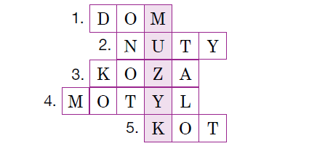
ZAŁĄCZNIKI:




1.

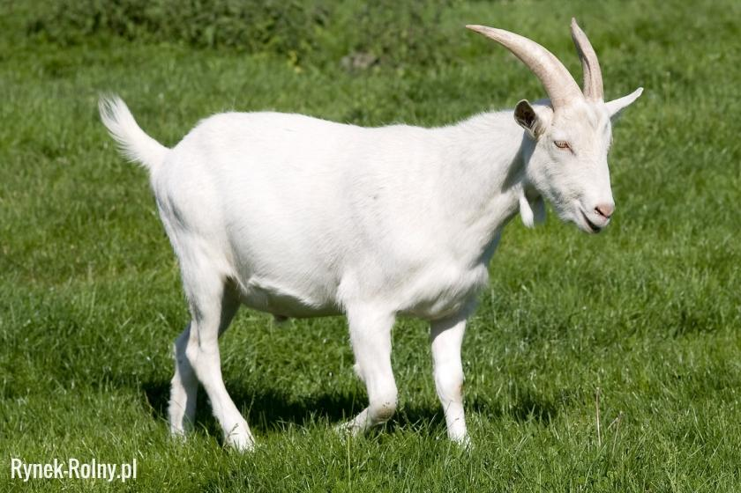


2.


3.

4.

5.

